TOPOGRAFICKÉ ZNAČKY

- Zpevněná cesta
- Pěšina
- Polní a lesní cesta
- Trasa vodní dopravy
- Ostatní silnice
- Silnice I.třídy
- Dálnice
- Násep
- Řeka s jezem
- Řeka s mostem
- Řeka s přehradou
- Řeka s přívozem
- Kostel
- Meteorologická stanice
- Kaple
- Pomník
- Zřícenina hradu
- Veřejné tábořiště
- Autokempink
- Hrad, zámek, tvrz
- Kříž
- Větrný mlýn
- Vodní mlýn
- Orientačně důležitý strom
- Muzeum, galerie
- Hraniční přechod
- Hraniční přechod pro pěší a cyklisty
- Kulturně pozoruhodné místo
- Ubytovna
- Hotel
- Stanice horské služby
- Restaurace
- Hranice CHKO
- Hranice národního parku
- Hranice přírodního parku
- Přírodní zajímavost
- Sad a zahrada
- Vinice
- Porosty křoví
- Chmelnice
- Vodojem
- Pramen
- Veřejně koupaliště
- Studna
- Elektrárny
- Hájovna, myslivna
- Továrna s komínem
- Samostatné budovy
- Železniční stanice
- Železnice jednokolejná elektrifikovaná
- Železnice dvoukolejná
- Úzkorozchodná železnice
- Zeď
- Jeskyně
- Lyžařský vlek
- Elektrické vedení
- Most
- Lávka
- Hatě
- Nadzemní produktovod
- Vodopád
- Ponor, vyvěračka
- Močál, bažina
- Minerální pramen
- Krasový závrt
- Propast
- Vrstevnice
- Halda
- Sjezdovka
- Státní hranice
- Hranice porostů
- Rašeliniště

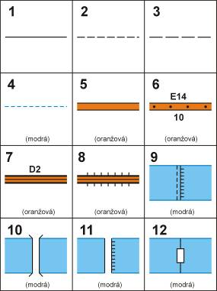 | 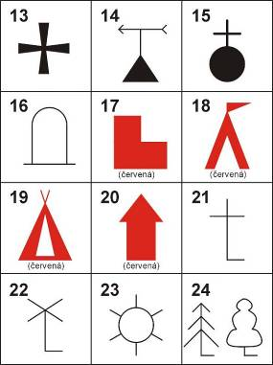
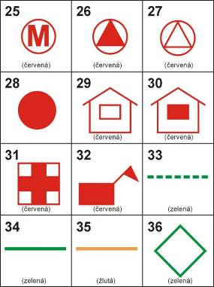 | 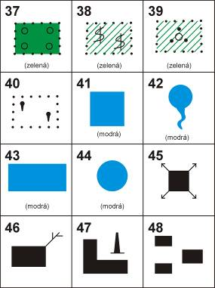
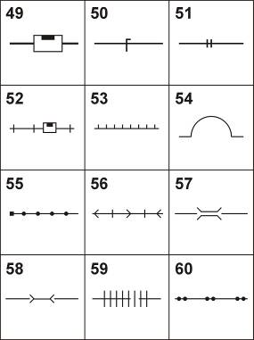 | 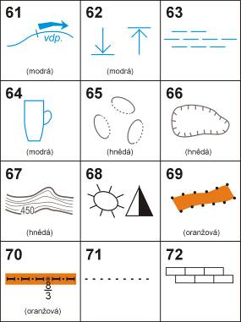

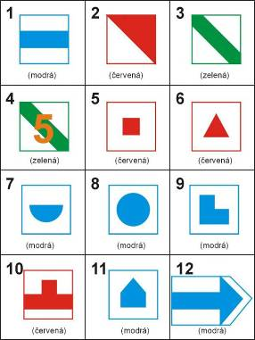
Turistické značky
- Pásová značka
- Místní značka
- Naučná stezka
- Zastavení naučné stezky
- Koncová značka
- Odbočka k vrcholu nebo vyhlídce
- Odbočka ke studánce nebo pramenu
- Okružní značka
- Odbočka k zřícenině hradu
- Odbočka k zajímavému objektu
- Odbočka k chatě nebo přístřešku
- Změna směru - šipka

